Egy kicsit mindenki soproni egyetemista lehet a SopronFesten
A nyár nyitányaként ismét életre kel Sopron. Magyarország egyik leginspirálóbb fesztiválja, a SopronFest nemcsak a zenéről és szórakozásról szól, hanem az élményekről és azok tartalmáról is. A Soproni Egyetem a kezdetek óta, immár harmadik éve stratégiai partnere a különleges fesztiválsorozatnak, így idén is egyedi programokkal, élményekkel és találkozásokkal várja a látogatókat, mindezt a fenntarthatóság és a tudás jegyében.
A Soproni Egyetem idén újra bizonyítja, hogy egy modern felsőoktatási intézmény sokkal több lehet pusztán tanulási helyszínnél, hiszen egyszerre kulturális tér, közösségi találkozópont, sőt, egyfajta zöld szellemi központ is.
A LIGNEUM Rendezvényház, az egyetem 100 éves Botanikus Kertjének szívében, valamint a belvárosi Esterházy Palota Erdészeti Múzeuma ad otthont azoknak a programoknak, amelyek az ifjúságot, a kultúrát, a természet szeretetét és a közös gondolkodást kapcsolják össze.
Egy bérlet, amely a tudást és élményt viszi magával
„Vidd magaddal a Soproni Egyetemet a karodon” – buzdította a fiatalokat Mészáros Lili, az egyetem programszervezője a fesztivál sajtótájékoztatóján. A Soproni Egyetem Diákbérlet nem csupán belépőt biztosít a programokra: ez egy szimbóluma annak az aktív és élményszerű tanulási közegnek, amelyet az egyetem kínál. Ráadásul a bérlet karszalagját is az intézmény egyik hallgatója, a Faipari Mérnöki és Kreatívipari Kar tehetsége, Pörge Panna tervezte.
Kulturális kalandozások a természet és város határán
A fesztivált megelőző „warm-up hét” május 31-én veszi kezdetét, amikor az Esterházy Palotában a Kaptza Zenekar és Ferenczi Bora hangolják a közönséget a nyárra.
Június 1-jén a LIGNEUM Rendezvényház különleges vendéget fogad: Vitray Tamás televíziós legenda beszélget Radnai Péterrel a média múltjáról és jövőjéről, amely során egy valódi időutazás vár minden érdeklődőt.
Június 4-én, szerdán a fiatalok veszik birtokba a LIGNEUM terét: Márkó és Barna, az ország egyik legnépszerűbb podcast-duója, a „SÍKIDEG” élő adásában a boldogság témáját boncolgatja, sok humorral és gondolatébresztő tartalommal.
A pünkösdi hétvége további különlegességeket tartogat: június 6-án az Erdészeti Múzeumban Dr. Győrffy Éva vezeti az „Boldogulás a természettel” című interaktív beszélgetést. Ez az esemény különösen hiteles a Soproni Egyetem erdészeti hagyományainak fényében.
Másnap, június 7-én, ismét a nevetésé lesz a főszerep. A Piros Orr Bohócdoktorok jóvoltából egy beszélgetés és humor workshop keretében ismerkedhetünk meg a nevetés terápiás erejével. Az esemény 16 órakor indul, és garantáltan jókedvű befejezéssel zárul.
Személyes történetek, titkos helyszínek
A nap egyik legkülönlegesebb eseménye szintén június 7-én várja a látogatókat: Prof. Dr. Fábián Attila, a Soproni Egyetem rektora vezeti be az érdeklődőket az intézmény titkaiba. A „Selmecbányától Sopronig – Természetesen Veled!” című séta keretében a résztvevők felfedezhetik a Botanikus Kert 100 éves történelmét, a legendás diákhagyományokat, és bepillantást nyerhetnek a könyvtár elzárt kincseibe is.
Ahogy Mosonyi Melinda, a Telekom Privát Séták sorozat szervezője megfogalmazta: „A személyes történetek a legvonzóbbak.” Ez a gondolat hatja át a Soproni Egyetem minden rendezvényét is – legyen szó tudományról, kultúráról vagy egyszerűen csak emberi kapcsolódásról.
Sajtókapcsolat:
- Major Mihály
- Soproni Egyetem
- (+36 99) 518-278
- major.mihaly@uni-sopron.hu
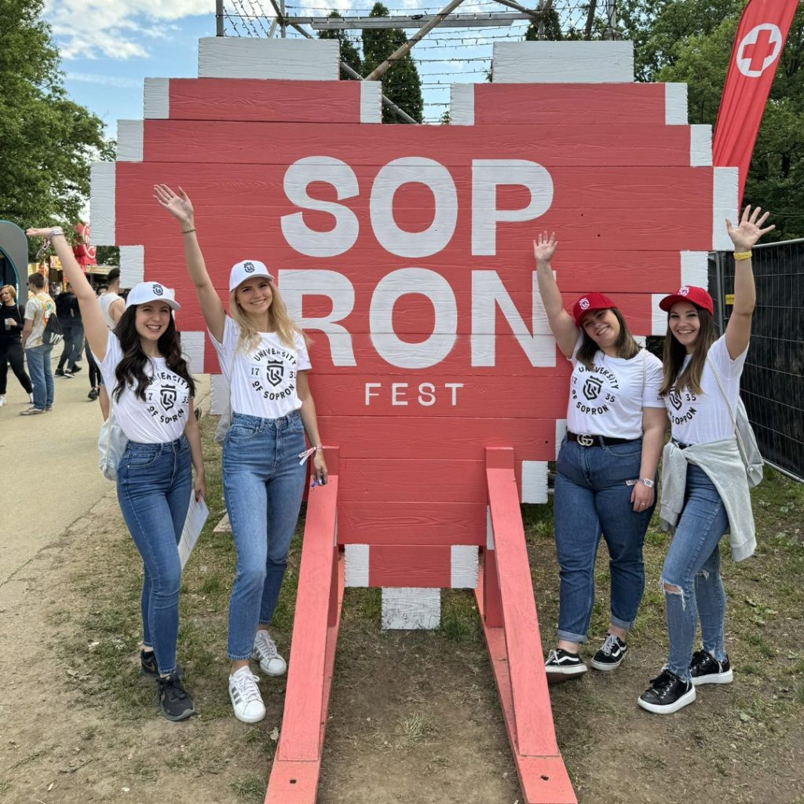 | © Soproni Egyetem
Eredeti tartalom: Soproni Egyetem
Továbbította: Helló Sajtó! Üzleti Sajtószolgálat
Ez a sajtóközlemény a következő linken érhető el:

